30. Paratoi delweddau i'w defnyddio yn y CMS
30. Paratoi delweddau i'w defnyddio yn y CMS 1
Cyflwyniad 2
1. Dod o hyd i Ddelweddau 3
2. Newid maint a Thocio eich Delwedd 8
A. Defnyddio GIMP 2 9
Tociwch y ddelwedd i'r cyfraneddau cywir 9
Newidiwch faint y ddelwedd i'r hyd a'r lled cywir 11
B. Defnyddio Adobe PhotoShop 13
Tociwch y ddelwedd i'r cyfraneddau cywir 13
Newidiwch faint y ddelwedd i'r hyd a'r lled cywir 15
3. Cadw'r ffeil i faint ffeil da er mwyn ei defnyddio yn y CMS 17
A. Defnyddio GIMP 2 18
B. Defnyddio Adobe PhotoShop 21

Cyflwyniad
Gan ddibynnu ar ble y byddwch chi'n defnyddio delweddau yn y CMS, efallai y bydd angen i chi eu paratoi cyn eu defnyddio.
Os ydych chi'n mewnosod delwedd i'r Cynnwys Cyffredinol, bydd angen i chi ei huwchlwytho i'r Llyfrgell Gyfryngau er mwyn i chi allu ei mewnosod i'ch cynnwys. Gallwch newid maint neu docio'r ddelwedd yn y Llyfrgell Gyfryngau drwy ddefnyddio'r offer o fewn y CMS. Gweler Taflen Wybodaeth 7: Y Llyfrgell Cyfryngau i gael rhagor o fanylion.
Mewn mathau eraill o gynnwys, efallai y bydd angen i chi uwchlwytho delwedd o'ch cyfrifiadur yn uniongyrchol i'r cynnwys. Yn yr achosion hyn, mae'n bwysig paratoi eich delwedd o flaen llaw oherwydd ni fydd modd i chi ddefnyddio'r offer o fewn y CMS i addasu'r ddelwedd. Bydd angen i'ch delwedd fod y maint cywir a bydd angen i faint i ffeil beidio â bod yn fwy na'r cyfyngiad ar gyfer y math o gynnwys yr ydych yn ei ddefnyddio.
Cyfraneddau a Chyfyngiadau Maint Ffeil ar gyfer Mathau Gwahanol o Gynnwys
Math o Gynnwys | Cyfraneddau'r Ddelwedd | Cyfyngiad Maint y Llun
Background image block (no text) | 336 x 388 px | 50kb
Background image block (no text) (topstory) | 1140 x 585 px | 120kb
Page Intro - Image or Video | 1140 x 585 px | 200kb
Image Menu Item (internal) | 336 x 388 px | 50kb
Image Menu Item (external) | 336 x 388 px | 50kb
News | Hyd at 200px o led | 1000kb
News version 2 | Hyd at 1140 x 500 px | 3000kb

1. Dod o hyd i Ddelweddau
Efallai y bydd gan eich adran ei chyflenwad ei hun o ddelweddau addas, ond os nad oes ganddynt, efallai yr hoffech ddefnyddio delweddau'r llyfrgell ganolog (llyfrgell ddelweddau Prifysgol Aberystwyth). Mae'r llyfrgell ddelweddau'n caniatáu i chi lawrlwytho mewn amrywiaeth o feintiau, rhai ohonynt wedi'u gosod i'r cyfraneddau penodol sy'n ofynnol yn y CMS.
Sylwer: Er bod y llyfrgell ddelweddau'n caniatáu i chi lawrlwytho delwedd yn y maint cywir ar gyfer y CMS, bydd angen i chi ei chadw eto er mwyn i faint y ffeil fod o dan y cyfyngiad a nodwyd ar gyfer y math o gynnwys. Gweler adran 3 i gael manylion.
Os oes gennych ddelwedd yn barod, ewch i ran 2. Newid maint neu Docio eich Delwedd.
- Ewch i https://photolibrary.aber.ac.uk/ yn eich porwr gwe.
- Mewngofnodwch gan ddefnyddio eich enw defnyddiwr a'ch cyfrinair PA arferol.
- Ar ôl mewngofnodi, porwch neu chwiliwch i ddod o hyd i'r ddelwedd yr hoffech ei defnyddio.
- Cliciwch ar y ddelwedd i'w dewis a gweld fersiwn fwy.
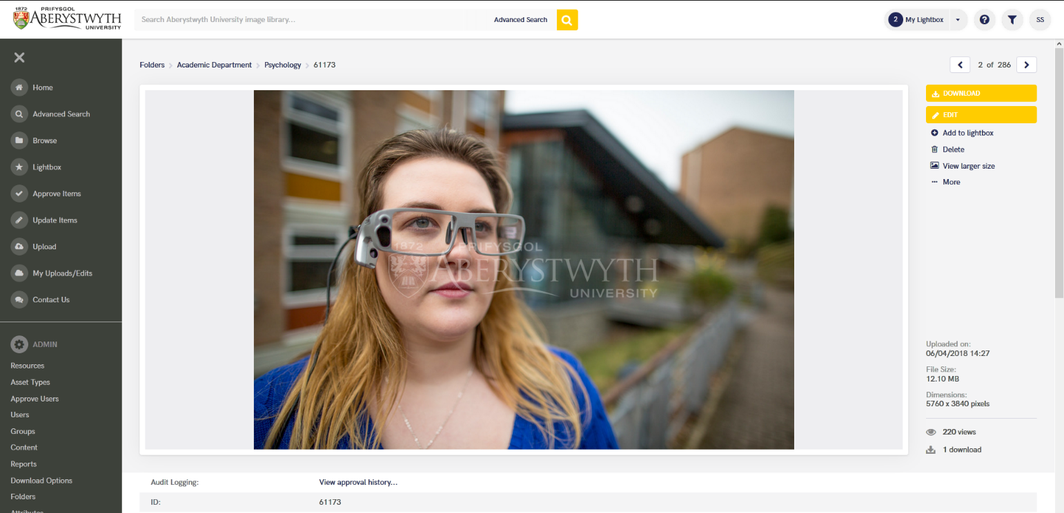
- Cliciwch ar y botwm DOWNLOAD ar frig y sgrin ar yr ochr dde
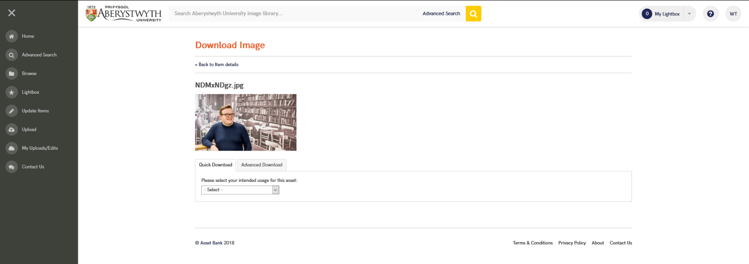
- Yn y gwymplen 'Please select your intended usage for this asset' dewiswch 'Website'
- Ticiwch y blwch ticio 'I have read and accept the Terms and Conditions' (ar ôl darllen y Telerau ac Amodau sydd ar gael yma: https://photolibrary.aber.ac.uk/asset-bank/action/viewConditionsPopup).
- Os hoffech i'r ffeil gael ei he-bostio atoch yn hytrach na'i lawrlwytho, ticiwch y blwch 'Send this file in an email'.
- Yn y gwymplen 'Intended Use' dewiswch y math priodol o ddelwedd:
  - University Web – Department Homepage Hero: Bydd hyn yn lawrlwytho delwedd y maint cywir ar gyfer y delweddau mawr ar dudalennau arferol gwefan Prifysgol Aberystwyth. Mae hwn yn addas i'w ddefnyddio yn 'Background image block (no text) (topstory)' neu 'Page Intro - Image or Video'. (1140 x 585 px)
  - University Web – Department Homepage Tile: Bydd hyn yn lawrlwytho delwedd y maint cywir ar gyfer ei defnyddio mewn bloc teils/delweddau ar dudalennau arferol gwefan Prifysgol Aberystwyth. Mae hwn yn addas i'w ddefnyddio yn 'Background image block (no text), 'Image Menu Item (internal)', neu 'Image Menu Item (external)'. (336 x 388 px)
  - News Articles: Bydd hyn yn lawrlwytho delwedd y maint cywir i'w defnyddio mewn erthygl newyddion. Mae hwn yn addas i'w ddefnyddio yn 'News Version 2'. (1140 x 500 px)
  - University Web – Homepage Main Hero: Bydd hyn yn lawrlwytho delwedd y maint cywir ar gyfer ei defnyddio ar dudalen gartref gwefan Prifysgol Aberystwyth (1440 x 690 px)
  - University Web – Homepage Tile: Bydd hyn yn lawrlwytho delwedd y maint cywir ar gyfer teils tudalennau cartref ar wefan Prifysgol Aberystwyth. (374 x 388 px)
  - University Web – Homepage Event Tile: Bydd hyn yn lawrlwytho delwedd y maint cywir ar gyfer teils digwyddiadau ar dudalennau cartref ar wefan Prifysgol Aberystwyth. (179 x 267 px)
  - University Web - Course Hero: Bydd hyn yn lawrlwytho delwedd y maint cywir ar gyfer y delweddau mawr ar dudalennau cyrsiau ar wefan Prifysgol Aberystwyth. (1140 x 500 px)
- Ar gyfer lawrlwytho'r rhan fwyaf o bethau, gallwch ddewis yr ardal o'r ddelwedd i'w chynnwys wrth i'r system ei thocio i'r cyfraneddau cywir.
Sylwer: Os nad ydych yn gwneud hyn, bydd y system yn tocio ardal ganolog y ddelwedd, sy'n golygu y gallai rhannau pwysig o'ch delwedd gael eu tocio allan.
- Cliciwch ar 'Select crop area...' o fewn y blwch tocio
- Bydd naidlen yn dangos y ddelwedd yn ymddangos.
- Cliciwch a llusgwch i greu siâp ar y ddelwedd
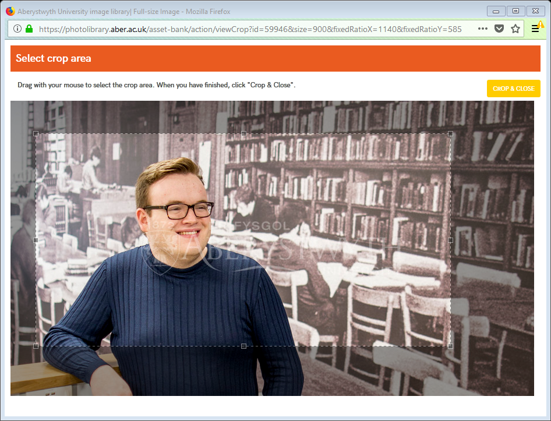
- Gallwch addasu'r siâp trwy symud un o'r corneli neu glicio a llusgo'r siâp cyfan.
- Pan fyddwch yn fodlon â'r tocio, cliciwch ar y botwm 'CROP & CLOSE' ar frig y dudalen yn y gornel dde.
- Bydd manylion yr ardal yr ydych wedi dewis ei thocio yn cael eu dangos yn y blwch 'Crop'.
- Os hoffech wirio sut mae'r rhagolwg yn edrych, cliciwch ar y botwm PREVIEW.
- Pan fyddwch yn barod i orffen, cliciwch ar y botwm 'DOWNLOAD NOW' neu 'EMAIL NOW' a fydd yn cael eu dangos gan ddibynnu ar beth ddewiswyd yn flaenorol.
Sylwer: er eich bod wedi lawrlwytho delwedd sydd â'r maint picsel cywir ar gyfer ei defnyddio yn y CMS, bydd angen i chi ei chadw eto er mwyn i faint y ffeil fod o dan y cyfyngiad a nodwyd ar gyfer y math o gynnwys. Gweler adran 3 i gael manylion.

2. Newid maint a Thocio eich Delwedd
Os ydych chi wedi lawrlwytho eich delwedd o Lyfrgell Ddelweddau PA yn y maint picsel cywir, ewch i ran 3. Cadw'r ffeil i faint ffeil da er mwyn ei ddefnyddio yn y CMS.

Nodiadau:
Os nad ydych wedi gosod unrhyw feddalwedd golygu delweddau, bydd angen i chi lawrlwytho a gosod GIMP 2 gyntaf.
Dylech bob amser ddechrau gyda delwedd sy'n fwy na'r maint angenrheidiol. Peidiwch fyth â defnyddio delwedd sy'n llai nag sydd angen oherwydd bydd yn colli ansawdd wrth ei wneud yn fwy.

Darperir cyfarwyddiadau ar gyfer defnyddio GIMP 2 ac Adobe PhotoShop.

A. Defnyddio GIMP 2
- Agorwch GIMP 2 ar eich cyfrifiadur.
- Agorwch y ddelwedd wreiddiol yr ydych yn gweithio arni.

Tociwch y ddelwedd i'r cyfraneddau cywir
- Yn y panel 'Toolbox', cliciwch ar 'Rectangle Select Tool'
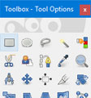
- Yn adran 'Tool Options' isaf y panel, ticiwch y blwch i'r chwith o 'Fixed Aspect ratio'.
- Yn y blwch islaw, teipiwch y cyfraneddau yr ydych yn ceisio eu creu yn y fformat 1:1. E.e. os ydych chi'n creu delwedd i'w defnyddio mewn templed 'Page Intro - Image or Video' yn y CMS dylai fod yn 1140 x 585 px, felly teipiwch 1140:585
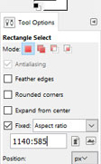
- Cliciwch ar y ddelwedd, tua lle'r hoffech i un o gorneli uchaf y tocio fod a llusgwch y petryal ar draws y sgrin nes ei fod yn llenwi'r rhan o'r ddelwedd yr hoffech ei defnyddio.
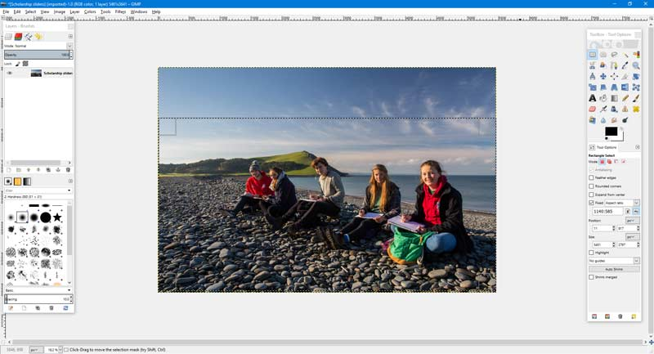
- Os oes arnoch angen addasu'r petryal, gallwch ei symud drwy glicio yn y canol a symud eich llygoden.
- Gallwch addasu'r maint trwy glicio mewn cornel a'i llusgo gyda'ch llygoden.
- Pan fyddwch yn fodlon â'r rhan o'r ddelwedd y mae'r petryal yn ei gorchuddio, cliciwch ar 'Image' yn newislen uchaf y brif ffenestr, a dewiswch 'Crop to selection' o'r ddewislen sy'n ymddangos
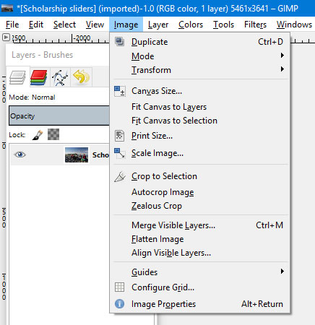
- Mae eich delwedd bellach y siâp cywir ar gyfer ei defnyddio, ond efallai ei bod hi'n dal i fod yn rhy fawr.

Newidiwch faint y ddelwedd i'r hyd a'r lled cywir
- Cliciwch ar 'Image' yn newislen uchaf y brif ffenestr, a dewiswch 'Scale image' o'r ddewislen sy'n ymddangos
- Golygwch y blwch 'Width' i ddangos y lled yr oeddech ei eisiau. E.e. os ydych chi'n creu delwedd i'w defnyddio mewn templed 'Page Intro - Image or Video' yn y CMS dylai fod yn 1140 x 585 px, felly teipiwch 1140 yn y blwch 'width'
- Dylai'r uchder newid i gadw'r llun yn y cyfraneddau cywir.
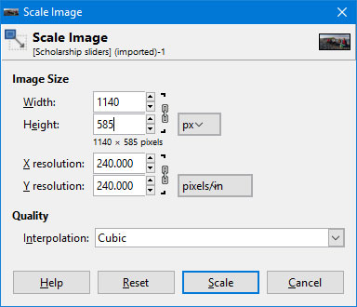
- Cliciwch ar y botwm 'Scale' i orffen newid maint y ddelwedd.

Nodiadau: Er bod gennych ddelwedd sydd â'r maint picsel cywir ar gyfer ei defnyddio yn y CMS, bydd angen i chi ei chadw eto er mwyn i faint y ffeil fod o dan y cyfyngiad a nodwyd ar gyfer y math o gynnwys. Gweler adran 3 i gael manylion.

B. Defnyddio Adobe PhotoShop
- Agorwch Adobe PhotoShop ar eich cyfrifiadur.
- Agorwch y ddelwedd wreiddiol yr ydych yn gweithio arni.

Tociwch y ddelwedd i'r cyfraneddau cywir
- Yn y panel 'Tools', cliciwch ar 'Rectangular Marquee Tool'
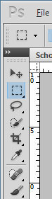
- Ar draws brig y sgrin dylai'r dewisiadau ar gyfer yr offer hwn ymddangos. Cliciwch yn y gwymplen 'Style' a dewiswch 'Fixed Ratio'.
- Yn y blychau i'r dde islaw, teipiwch yr hyd a'r lled yr ydych yn ceisio ei greu. Ni all y rhifau hyn fod yn uwch na 999, felly os ydych chi'n bwriadu creu maint gyda 4 ffigwr (e.e. 1140px) bydd angen i chi rannu eich rhif â 10.
E.e. os ydych chi'n creu delwedd i'w defnyddio mewn templed 'Page Intro - Image or Video' yn y CMS dylai fod yn 1140 x 585 px - mae'r rhifau'n rhy fawr felly rhannwch y ddau â 10 i roi 114 x 58.5. Felly dylech deipio 114 yn y blwch 'Width' a 58.5 yn y blwch 'Height'.
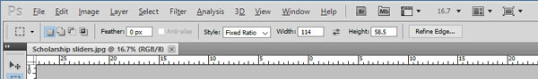
- Cliciwch ar y ddelwedd a llusgwch y petryal ar draws y sgrin nes ei fod yn gorchuddio'r rhan o'r ddelwedd yr hoffech ei defnyddio.
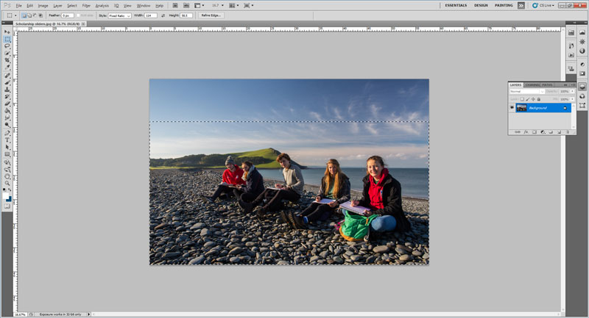
- Os oes arnoch angen addasu'r petryal, gallwch ei symud drwy glicio yn y canol a symud eich llygoden.
- Os yw'r maint yn anghywir, dechreuwch eto. Efallai yr hoffech wneud iddo ddefnyddio lled llawn y ddelwedd wreiddiol.
- Pan fyddwch yn fodlon â'r rhan o'r ddelwedd y mae'r petryal yn ei gorchuddio, cliciwch ar 'Image' yn y brif ddewislen, a dewiswch 'Crop' o'r ddewislen sy'n ymddangos
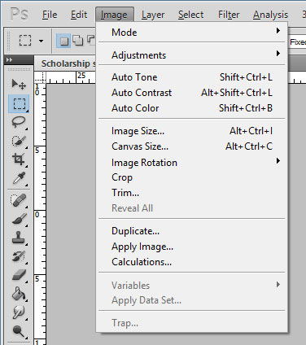
- Mae eich delwedd bellach y siâp cywir ar gyfer ei defnyddio, ond efallai ei bod hi'n dal i fod yn rhy fawr.

Newidiwch faint y ddelwedd i'r hyd a'r lled cywir
- Cliciwch ar 'Image' yn y brif ddewislen a dewiswch 'Image size' o'r ddewislen sy'n ymddangos
- Golygwch y blwch 'Width' i ddangos y lled yr oeddech ei eisiau. E.e. os ydych chi'n creu delwedd i'w defnyddio mewn templed 'Page Intro - Image or Video' yn y CMS dylai fod yn 1140 x 585 px, felly teipiwch 1140 yn y blwch 'width'
- Dylai'r uchder newid i gadw'r llun yn y cyfraneddau cywir.
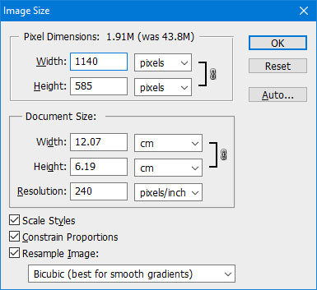
- Cliciwch ar y botwm 'OK' i orffen newid maint y ddelwedd.

Sylwer: Er bod gennych ddelwedd sydd â'r maint picsel cywir ar gyfer ei defnyddio yn y CMS, bydd angen i chi ei chadw eto er mwyn i faint y ffeil fod o dan y cyfyngiad a nodwyd ar gyfer y math o gynnwys. Gweler adran 3 i gael manylion.

3. Cadw'r ffeil i faint ffeil da er mwyn ei defnyddio yn y CMS
Nawr bod gennych ddelwedd sydd â'r cyfraneddau cywir a'r maint picsel cywir, mae'n rhaid i chi wneud yn siŵr nad yw'n rhy fawr o ran maint y ffeil i'w defnyddio yn y CMS.
Nodiadau: Os nad ydych wedi gosod unrhyw feddalwedd golygu delweddau, bydd angen i chi lawrlwytho a gosod GIMP 2 gyntaf.
Mae gan fathau gwahanol o gynnwys gyfyngiadau gwahanol o ran maint ffeiliau felly dylech wirio beth yw'r cyfyngiad ar gyfer y math o gynnwys yr ydych yn ei ddefnyddio. Gweler y tabl ar dudalen un i gael y cyfyngiadau maint ffeil gwahanol ar gyfer y gwahanol fathau o gynnwys.

Darperir cyfarwyddiadau gan ddefnyddio GIMP 2 ac Adobe PhotoShop.

A. Defnyddio GIMP 2
- Agorwch y ffeil yn GIMP 2 (os nad yw eisoes ar agor).
- Cliciwch ar 'File' yn newislen uchaf y brif ffenestr, a dewiswch 'Export as' o'r ddewislen sy'n ymddangos
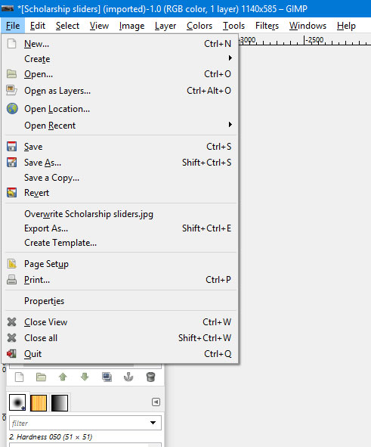
- Gwiriwch y blwch enw i weld ei fod yn dweud .jpg ar ôl enw'r ffeil. Os nad ydyw, cliciwch ar 'Select File Type (By Extension)' ar waelod y sgrin, a dewiswch 'JPEG image' o'r rhestr.
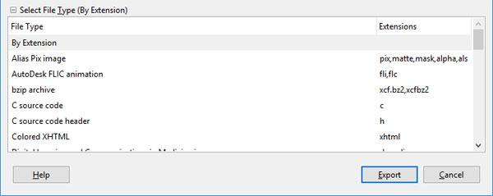
- Newidiwch enw'r ffeil i wneud yn siŵr nad ydych chi'n ysgrifennu dros y ddelwedd wreiddiol
- Cliciwch ar y botwm 'Export' i gadw'r ffeiliau.
- Bydd y ffenestr 'Export Image as JPEG' yn ymddangos:
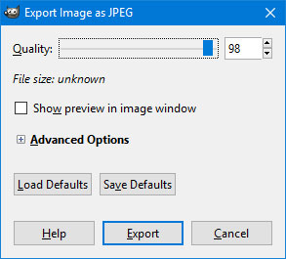
- Addaswch y llithrydd 'Quality' i 60, i leihau maint y ffeil.
- Gwiriwch faint y ffeil newydd a ddangosir mewn italig o dan y llithrydd 'quality'. E.e. ar gyfer delweddau a ddefnyddir yn y templed 'Page Intro - Image or Video', dylai'r maint fod yn llai na 120kB. Os yw'r maint yn rhy fawr, addaswch y llithrydd 'Quality' nes y byddwch chi'n cyrraedd maint addas.
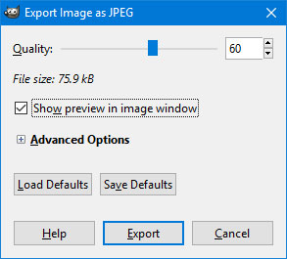
- Cliciwch ar y botwm 'Export' i orffen

B. Defnyddio Adobe PhotoShop
- Agorwch y ffeil Adobe PhotoShop (os nad yw eisoes ar agor).
- Cliciwch ar 'File' yn y brif ddewislen a dewiswch 'Save for Web & Devices' o'r ddewislen sy'n ymddangos
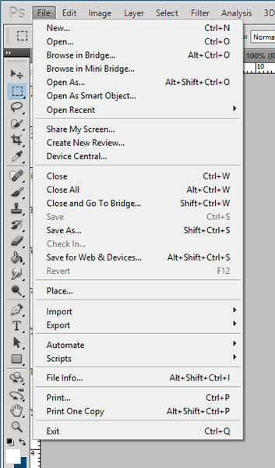
- Os nad yw eisoes wedi'i ddewis, dewiswch JPEG o'r gwymplen ar frig y sgrin ar yr ochr dde
- Dewiswch 'High' o'r gwymplen o dan hwn
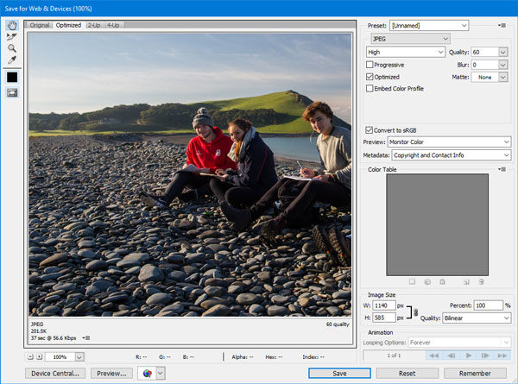
- Ar y chwith ble dangosir rhagolwg o'r ddelwedd, dewiswch naill ai 'Optimized' neu '2-up' er mwyn i chi allu gweld sut fydd y ddelwedd yn edrych pan fydd wedi'i chadw ar yr ansawdd hwn. Gwiriwch y maint a ddangosir o dan y ddelwedd.
- Ar gyfer delweddau a ddefnyddir yn y templed 'Page Intro - Image or Video', dylai'r maint fod yn llai na 120kB. Os yw'r maint yn rhy fawr, addaswch y gwerth yn y gwymplen 'Quality' nes y byddwch chi'n cyrraedd maint addas.
- Cliciwch ar y botwm 'Save' i orffen.
- Rhowch enw newydd i'r ffeil i wneud yn siŵr nad ydych chi'n ysgrifennu dros y ddelwedd wreiddiol (neu cadwch y ffeil mewn lleoliad newydd).

